Лекция: Виды и жанры фотосъемки

Фотогра́фия (фр. photographie от др.-греч. φως / φωτος — свет и γραφω — пишу; светопись — техника рисования светом) — получение и сохранение статичного изображения на светочувствительном материале (фотоплёнке или фотографической матрице) при помощи фотокамеры.
Также фотографией или фотоснимком, или просто снимком называют конечное изображение, полученное в результате фотографического процесса и рассматриваемое человеком непосредственно (имеется в виду как кадр проявленной плёнки, так и изображение в электронном или печатном виде).
В более широком смысле, фотография — это искусство получения фотоснимков, где основной творческий процесс заключается в поиске и выборе композиции, освещения и момента (или моментов) фотоснимка. Такой выбор определяется умением и навыком фотографа, а также его личными предпочтениями и вкусом, что характерно для любого вида искусства.
Основные жанры в фотографии как искусства
Ночная фотография
-
– ночная фотосъёмка. Ночная фотография подразумевает фотосъёмку ночью и собственно полученные при этой съёмке кадры. Учитывая то что ночью нет достаточно света для фотосъёмки фотограф должен использовать длинные выдержки, светосильные объективы, и высокие значения чувствительности ISO.
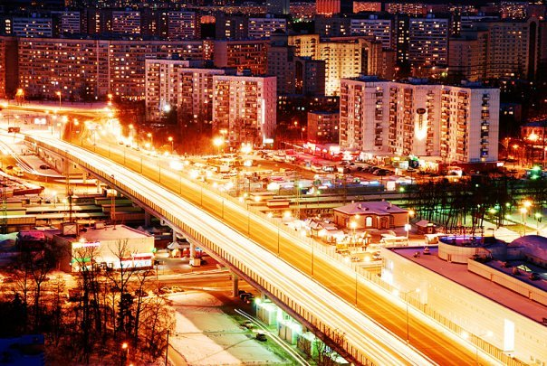

Портрет
-
Натюрморт
-
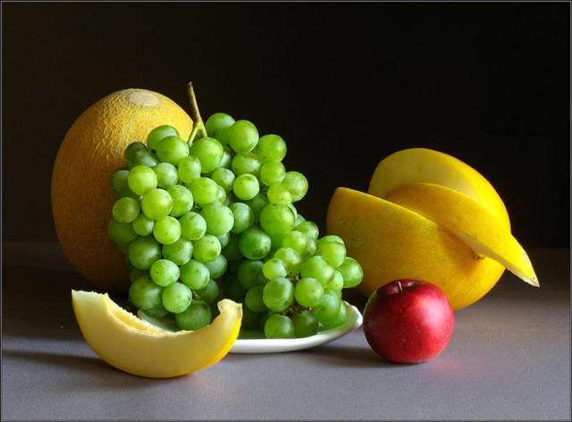
Пейзаж
-
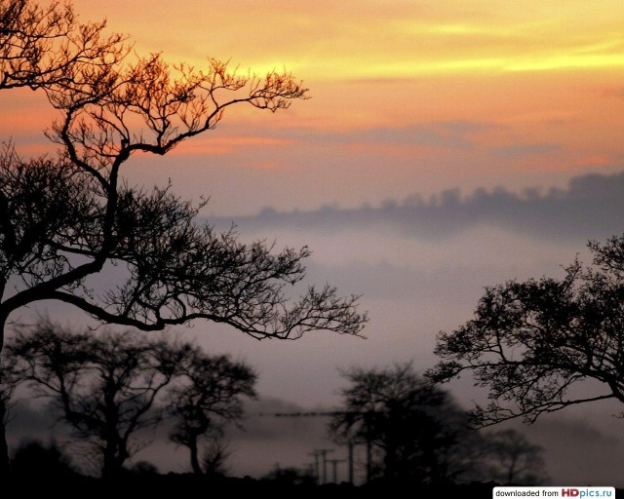
Мобилография
-
– мобилография – появилась в начале двадцать первого века. Производится встроенными в бытовую технику фотокамерами, это могут быть мобильные телефоны, карманные персональные компьютеры, зажигалки, бинокли. Из-за низкой разрешающей способности фотографии сделанные такими фотоаппаратами имеют очень низкое качество, но они могут быть интересны тем что сделаны из необычного ракурса или сделаны спонтанно. В этом жанре фотографии важно в первую очередь что изображено на снимке, а не то какого качества фотография. В современном галерейном пространстве уже созданы несколько арт-проектов в жанре "мобилографии".
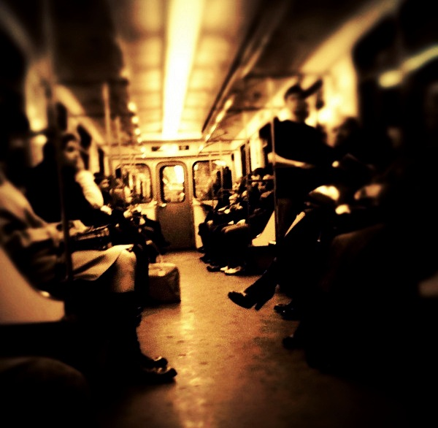
Обнажённая натура (ню)
-
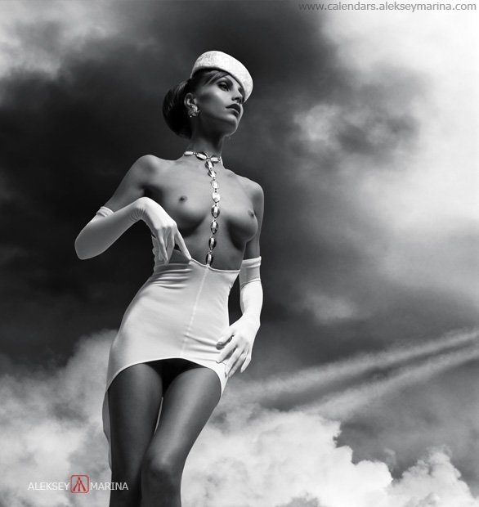
Флора и фауна
-
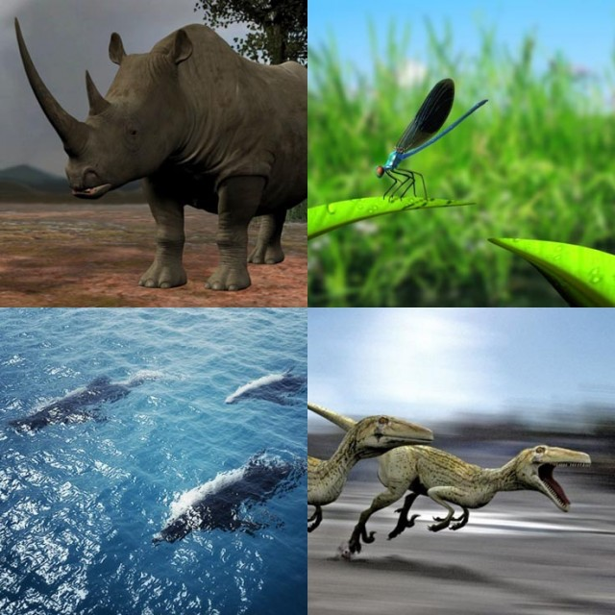
Макро
-
– макросъёмка – получение с помощью фотоаппарата крупного изображения. Иногда под словом макросъёмка понимают фотографию сделанную с близкого расстояния. Для макросъёмки применяют обычно объектив с большим фокусным расстоянием или специализированные – с фиксированным фокусным расстоянием 50,100 или 180 мм.
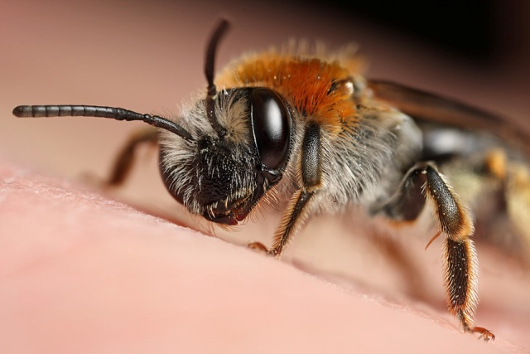
Микрофотография
-
– микрофотография – получение изображения микроскопически малых объектов. Производится с помощью оптической системы микроскопа. Делится на оптическую, электронную и цифровую микрофотографию. Оптическая – обычный микроскоп простой конструкции комплектуется микрофотонасадкой, позволяющей производить микрофотосьёмку. Электронная – используется для получения объектов невидимых в оптический микроскоп. Цифровая – изображение изучаемого объекта выводится на компьютерный монитор. Цифровые микроскопы не имеют окуляров.
Репортаж
-
– новостная фотография – прерогатива фотожурналистов, которые снимают различные события от местных до мировых масштабов. Требует от фотографа быстроты построения композиции и мгновенной реакции на изменения ситуации.
Документальная фотография
-
– документальная фотография. К этому жанру может относиться любой вид фотосъёмки, если он документально передает события или объект. Но в последнее время массмедиа изменили требования к документальному материалу. Документальная фотография на сегодняшний день уступила место фотожурналистике. Зачастую снимки сделанные авторами – документалистами имеют не только документальную , но и художественную ценность. Работы таких фотографов можно увидеть в галереях, книгах, художественных фотоальбомах.
Специфические виды фотографии
-
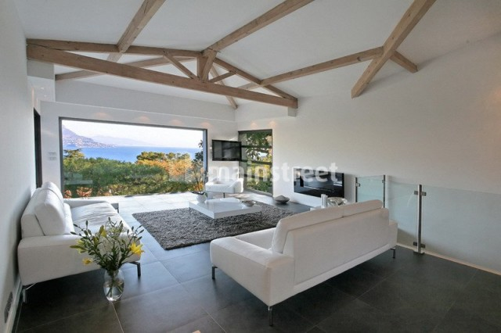
Аэрофотосъёмка
-
– аэрофотосъёмка – само название говорит за себя, это фотосъёмка территории аэрофотоаппаратом, с самолёта, вертолёта или другого типа летательного аппарата. Для повышения качества аэроснимков используют специальные аэрофотообьективы с высокой разрешающей способностью. Обработку полученных фотографий производят специальными компьютерными комплексами – цифровыми фотограмметрическими станциями.
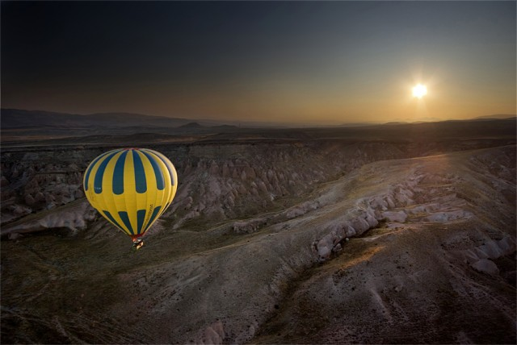
Архитектурная фотография
-
– архитектурная фотография – документальная передача с помощью фотографии внешнего вида или деталей того или иного архитектурного объекта. Также часто применяется для художественной фотографии, возможна потеря документальной точности в форме, отделке или элементов декора. Одной из разновидностью архитектурной фотографии является интерьерная фотосъёмка. Объективы в основном применяются широкоугольные, дающие возможность более широкого охвата изображения.
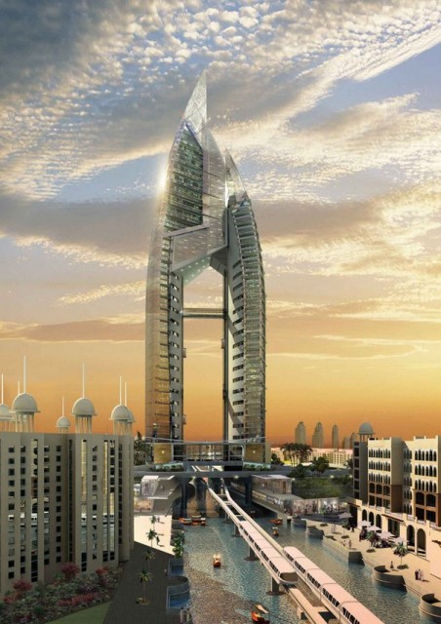
Астрофотография
-
– астрофотография – метод применяется для наблюдения и исследования космических объектов с помощью астрографов. Основан на использовании длительных выдержек, позволяет получать изображения объектов очень низкой яркости. Задействованы длиннофокусные объективы и специализированные оптические системы.
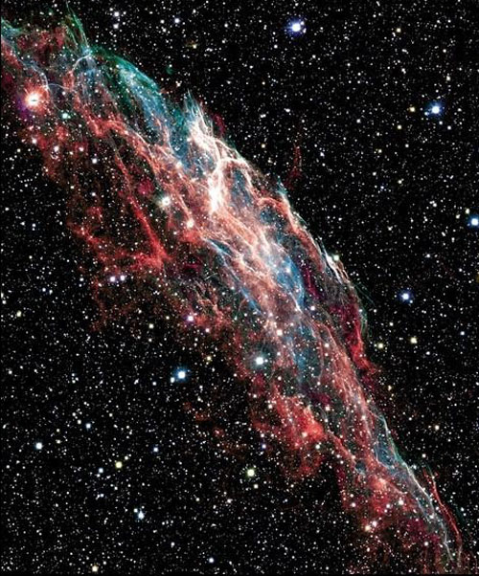
Гламурная, глянцевая фотография
-
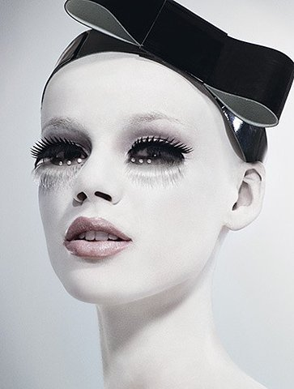
Жанровая фотография
-
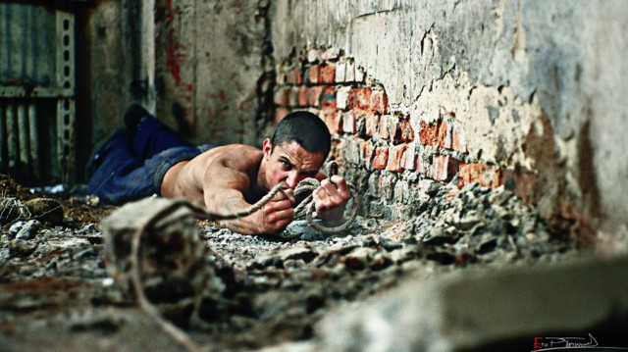
Ломография
-
– ломография. Один из видов плёночной фотографии, который не берёт во внимание такие понятия качества как резкость, цветопередача, плотность. Предполагает запечатление момента в любом виде, на снимке может быть изображено что угодно и как угодно. Художественную ценность в ломографии имеет всё, в том числе и совокупность кадров на которых изображены моменты жизни на Земле. Это и есть цель ломографии. Девиз ломографов всех стран – LoMo — 'love and motion' — любовь и движение.
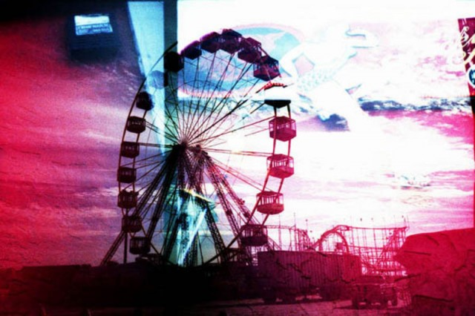
Люминография
-
– люминография ( светографика, фризлайт, светопись) – рисование светом. Суть фотосъёмки заключается в рисовании лучом света от любого источника (фонарика, лампы, лазера...) в полностью затемнённом пространстве при длительной выдержке.
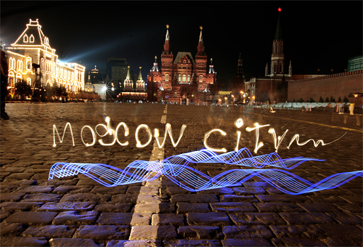
Макрофотография
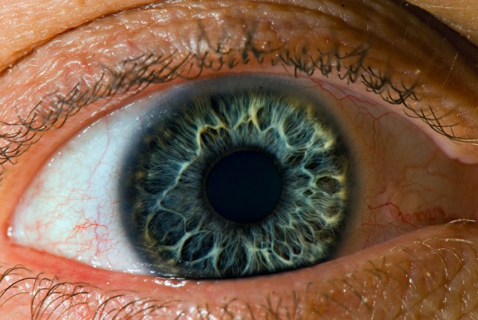
Репортажная фотография
-
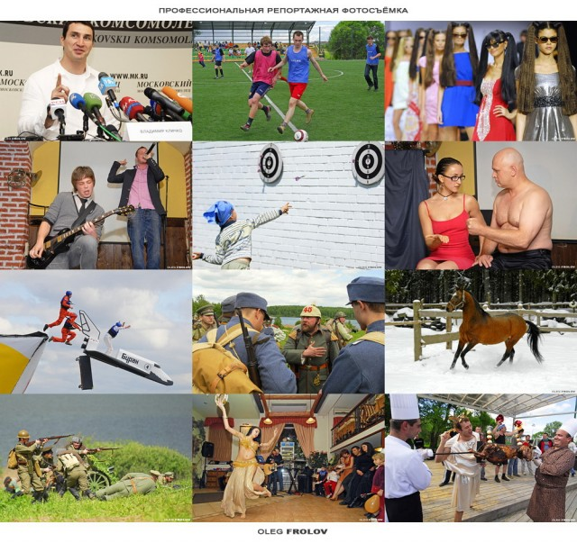
Панорамная фотография
-
– панорамная фотография – к ней относится фотосъёмка различных панорам. Панорамы делятся на планарные и виртуальные. Планарные также в свою очередь делятся на фотографии прямолинейные с соотношение сторон 1х2, 1х3 или больше, цилиндрические – проецируются на внутреннюю плоскость цилиндра, сферические – внутренняя сторона сферы с последующим разворотом ( очень искажает изображение), проекция Меркатора – нечто среднее между цилиндром и сферой, и кубическая проекция – изображение отображается на 6 гранях куба. Виртуальная панорама используется для компьютерного показа, позволяет зрителю увидеть то, что окружало фотографа в момент фотосъёмки.
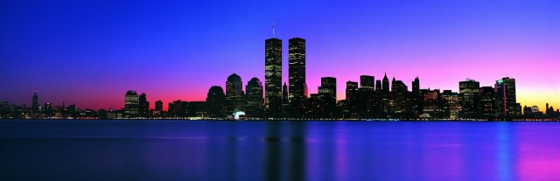
Пин-Ап
-
Паппарацци
-
– папарацци. Слово появилось из итальянского языка, означает "назойливый, пищащий комар". Папарацци называю фотографов специализирующихся на фотосъёмке сцен из личной жизни знаменитостей, без их ведома и согласия. В основном это кадры очень интимного или скандального характера. В наше время вошла в моду услуга заказа себя или своих знакомых у папарацци, которые подстерегут и снимут из вашей жизни то, что вы считаете невидимым для чужих глаз.
Пикториальная фотография
-
– пикториализм. Жанр развился в конце 19 в начале 20 века. Фотографы работающие в этом стиле старались подчеркнуть в снимках те черты которые сближали фотографию с живописью. Для этого применялись особые техники фотосъёмки, мягкорисующие объективы, фильтры.
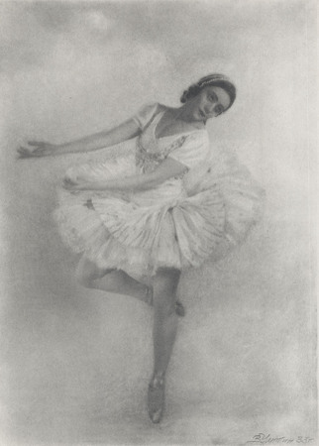
Пинхольная фотография
-
– пинхольная фотография (стеноп) – фотосъёмка производится с помощью фотоаппарата без объектива, роль объектива выполняет маленькое отверстие. Стеноп легко может быть сделан из обычной зеркальной фотокамеры, плёночной или цифровой. В крышке для защиты внутренних деталей при снятом объективе сверлится отверстие диаметром до 1 см. Внутренняя сторона крышки обклеивается фольгой в которой булавкой или иглой делается микроотверстие.
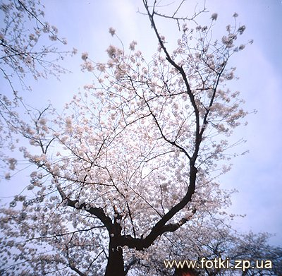
Пленерная фотография
-
– пленэр – жанр фотографии, техника фотосъёмки модели или объекта в естественных условиях при естественном освещении. В начале 19 века началом пленэризма стала работа художников на свежем воздухе, позже термин "пленэр" стали использовать и фотографы работающие на выездных фотосъёмках.
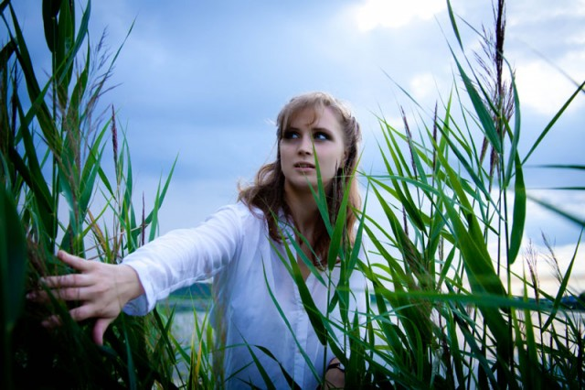
Подводная фотосъёмка
-
– подводная фотосъёмка – фотосъёмка подводных объектов с применением водонепроницаемого оборудования. Профессиональная фотосъёмка производится с помощью специальных осветительных приборов.
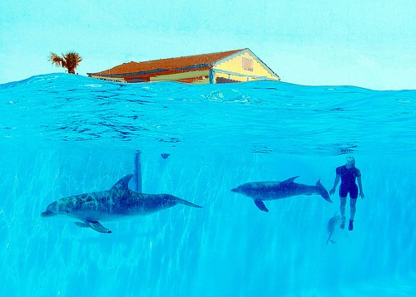
Посмертная фотография
-
– посмертная фотография – вид фотографии, появившейся с момента изобретения дагеротипии. Был моден в конце 19 века, фотографировали умерших людей. Стал популярен среди среднего класса из-за своей относительной дешевизны по сравнению с художественным портретом. Очень востребованным стал при фотографировании детей. Дагеротипия из-за длинной выдержки требовала долгого сидения в неподвижной позе, что естественно для живого и активного ребёнка было практически нереальным испытанием. А так как детская смертность в 19 веке была очень высока, для родителей такой посмертный снимок был единственной памятью об усопшем ребёнке. Но естественно посмертная фотосъёмка применялась и для взрослых людей, при этом тело усаживалось в позу живого человека.
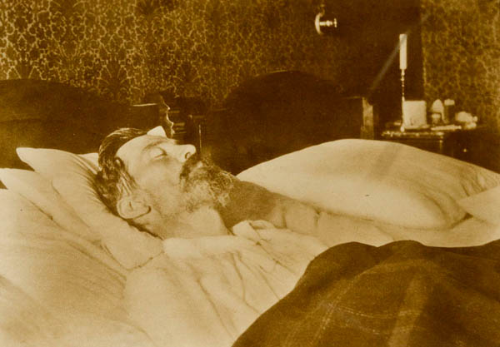
Репродукция
-
– репродукция – воспроизведение, размножение различных изображений с помощью фотосъёмки, в результате с помощью печати получают точную копию того или иного объекта. Это могут быть картины, рисунки, документы.
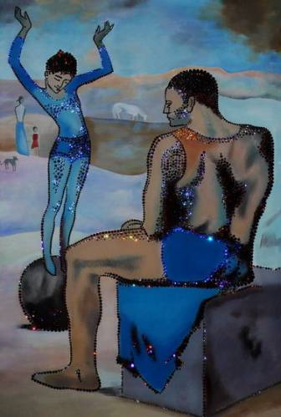
Рекламная фотография
-
– рекламная фотография – её занимаются фотографы наивысшего уровня мастерства. Этот вид фотографии включает в себя все жанры, все виды фотосъёмок. Её еще называют коммерческой фотографией и включает в себя такие подразделы: каталожная фотография, имиджевая, предметная, интерьерная, а также деловой и политический портрет.
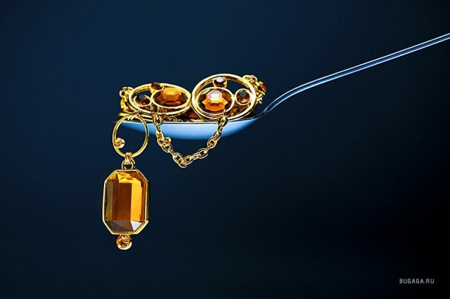
Предметная фотография
-
– предметная фотография – используется в рекламной печатной или видео – продукции. В этом жанре демонстрируются выигрышные характеристики рекламируемой продукции, зачастую с помощью различных ухищрений приукрашивая и преувеличивая достоинства продукта. Особым видом предметной фотосъёмки является фудстайлинг. Фотографы-фудстилисты мастера по подмене и приукрашиванию тех свойств продуктов питания, которые им нужно прорекламировать. Они заменяют непривлекательные натуральные продукты на муляжи из пластика или воска, применяют специальные составы для приукрашивания и придания блеска или сочности, добавляют пенящиеся порошки для стойкой и красивой пены, и вообще могут заменить один продукт на другой если этот другой по своим качествам больше подходит для фотографа.
Свадебная фотография
-
– свадебная фотография – очень интересное и творческое направление в фотоискусстве, призванное художественно зафиксировать события свадебного дня. Свадебная фотография трудоёмкий жанр, требующий от фотографа высокого профессионализма, быстрой реакции на изменение ситуации и исключительно творческого подхода к фотосъёмке. Включает в себя такие разноплановые виды фотографии как фотожурналистика, портретная фотография, художественная, постановочная и студийная.
Светографика
-
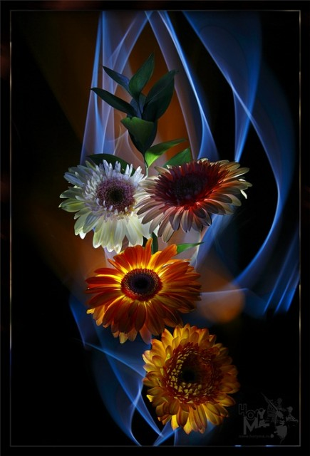
Сканография
-
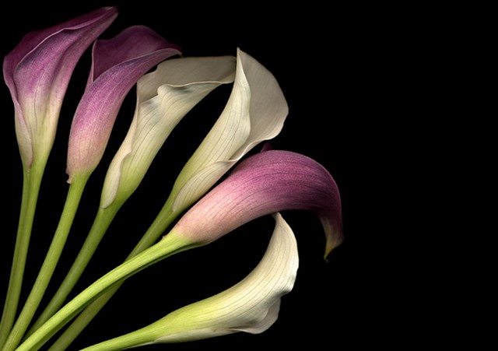
Спортивная фотография
-
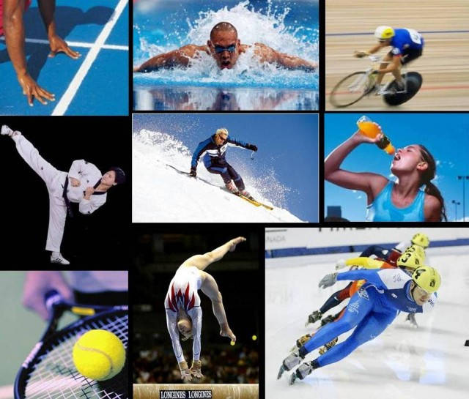
Стереофотография
-
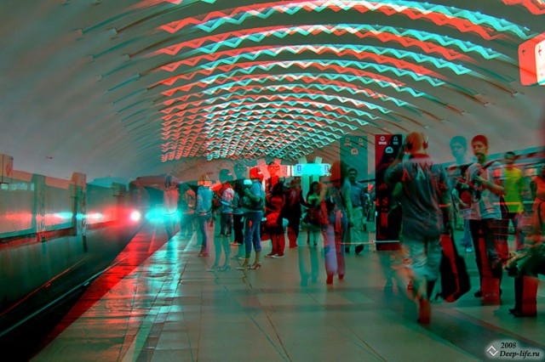
Стробизм
-
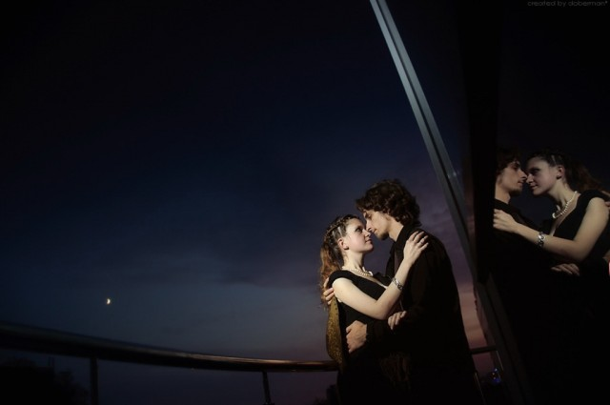
Фотографии в путешествии, тревелфото
-
– тревелфото – туристическая фотография. Современный путешественник вряд ли забудет фотоаппарат. Все впечатления и достопримечательности которые он зафиксирует на снимках это и будет тревелфото.
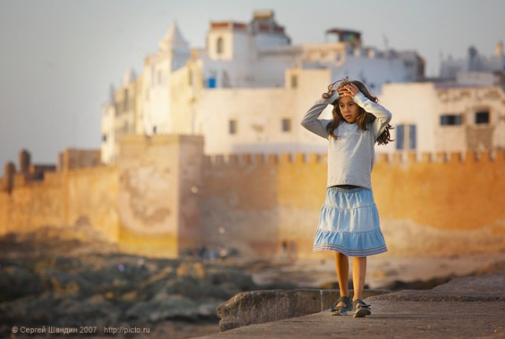
Фотоистория, фотостори
-
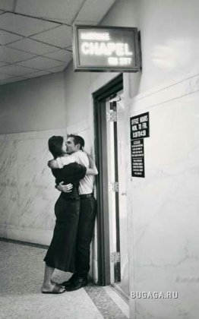
Фоторобот
-
– фоторобот – компьютеризированный процесс составления фотопортрета человека по показаниям свидетелей. Изначально для этих целей применялась фототехника.
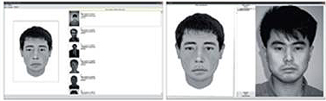
Фотоохота
-
– фотоохота – объектом фотосъёмки являются животные, птицы, насекомые в естественных природных условиях. Требуют от фотографа усидчивости и терпения, так как приходится часами сидеть и ждать животное или птицу.
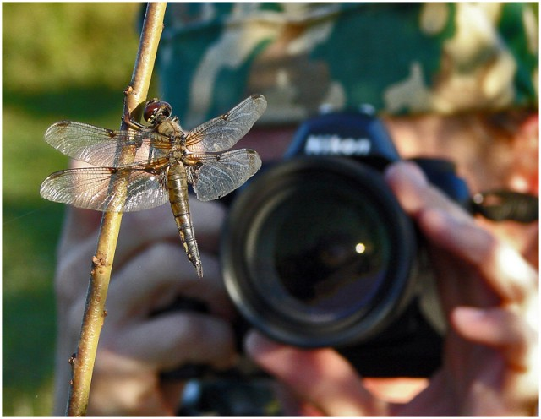
Фотографический монтаж
-
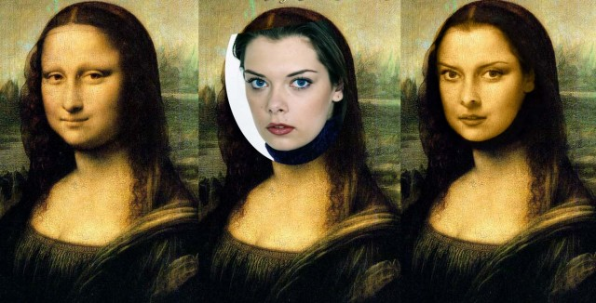
Фотоколлаж
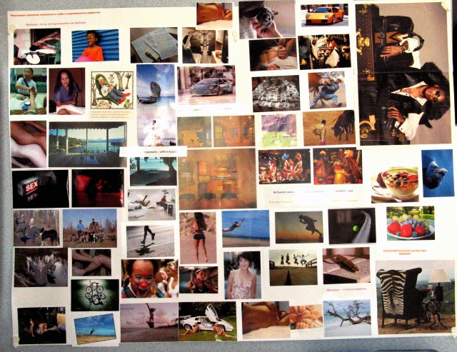
Фотограмма
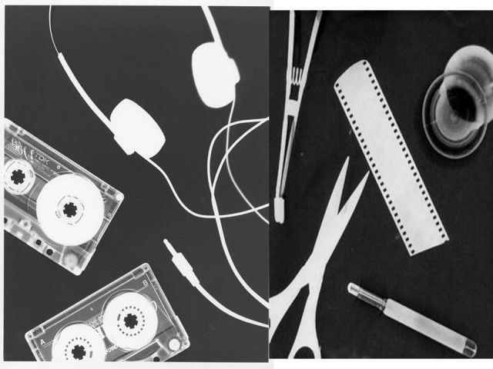
Флюрографика (дословно:язык цветов)
Чёрно-белая фотография
-
– чёрно-белая фотография – самый первый вид фотоснимков. Несмотря на то что уже давно появилась цветная фотография чёрно-белая остаётся также популярна, особенно в художественной фотосъёмке. Цветные снимки преобразуются в чёрно-белые для придания особого смысла элементам фотографии.
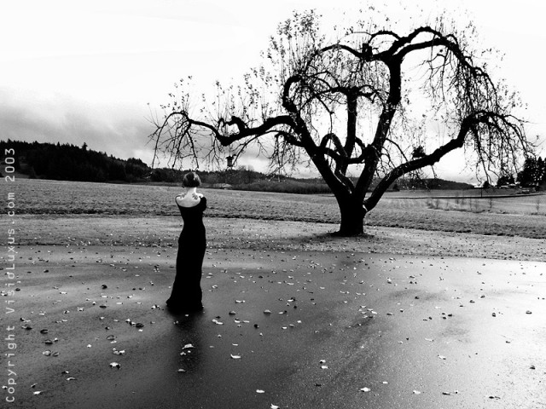
Химическая автография
-
– химическая автография – срез биологических тканей (растения, животных) прикладывают к фотобумаге, вещества межклеточной жидкости вступают в фотохимический процесс, результат – точное изображение объекта. Один из видов – радиоавтография, при прижимании объекта содержащего радиоактивные изотопы к фотобумаге, образуется скрытое изображение.
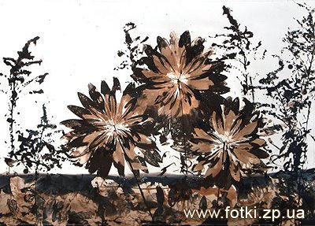
Рейография
-
– рейография – названа по имени фотографа Мэн Рейя, который в 1921 году воскресил давно забытый способ бескамерной фотографии. Снимок получался прямым экспонированием предмета на светочувствительную бумагу.
Шадография
-
– вид фотоискусства представляющий собой абстрактные снимки. Художник-фотограф Кристиан Шад в 1918 году с помощью вырезок из газет и светочувствительной бумаги создавал абстрактные композиции.
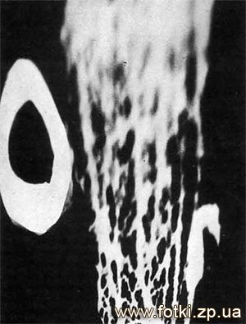
Споттинг
-
– споттинг – особый вид увлечения, споттеры фотографируют летательные аппараты, в основном самолёты на аэродромах. Суть хобби заключается в фиксации номера самолёта и где он в это время находится. Требует большого опыта так как летательные аппараты движутся с большой скоростью. Иногда споттерам удаётся зафиксировать аварийные ситуации на аэродромах.
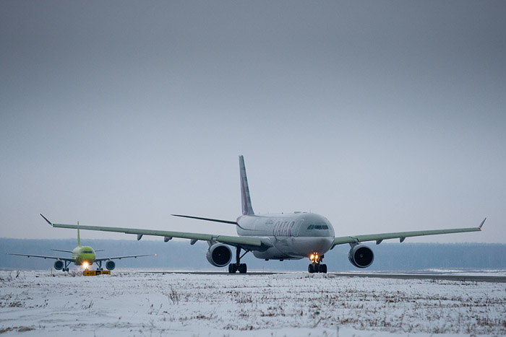
Стеклянная фотоплитка
-
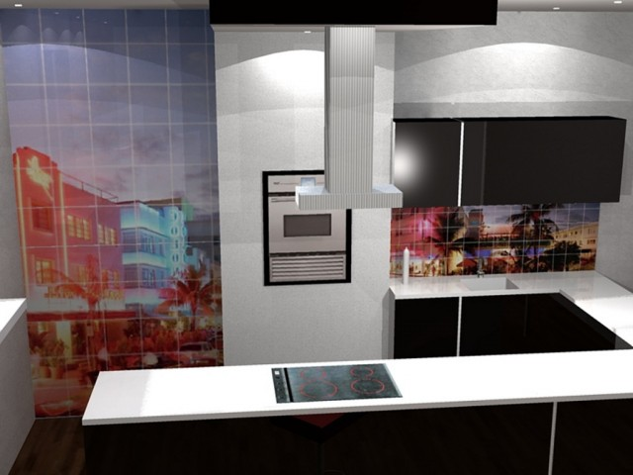
Некоторые внежанровые термины
Люби́тельская фотогра́фия, фотолюби́тельство — один из видов массового самодеятельного творчества с использованием методов и средств фотографии.
Помимо самостоятельных занятий фотографией, потребность фотографа в росте и обучении приводит к созданию фотокружков и фотоклубов.
Сто́ковая фотография — покупка и продажа фотографий в высоком разрешении.[5] Фотографы предоставляют свои фотографии специальным сайтам, фотобанкам. Журналы, различные фирмы и просто люди, заинтересованные в приобретение фотографии в хорошем качестве, обращаются на эти сайты. Введение фотобанков позволяет упростить процесс покупки фотографии. Особенностью данной индустрии является высокое качество фотографий.

